OBJEDNÁVKA č. 11-183 /2021

Bankovní spojení:  Komerční banka, a.s.  č. účtu: 4135201/0100  IČ: 00025615  DIČ: CZ00025615  Datum a místo vystavení:  Zdiby 8. 11. 2021 | DODAVATEL:  DELL Computer, spol. s r.o.,  V Parku 2325/16, 148 00 Praha 11  Chodov  IČ: 452 72 808  DIC: CZ45272808  Jarmila Vesela  JARMILA_VESELA@DELL.COM  Tel 8000

Objednáváme u Vás na základě Vaší nabídky č. 52401202/3

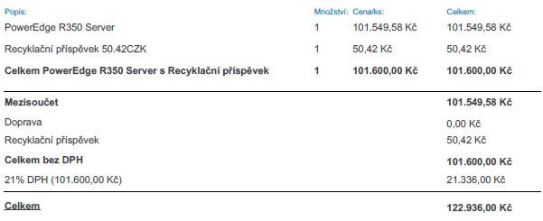

Dodací lhůta: listopad 2021 Stanoviska vedoucho odd. 12:
Místo dodání, odběru: Zdiby souhlasím, podpis
Vyřizuje: Karel Veselý

Telefon / GSM: 226 802 344
E-mail: karel.vesely@vugtk.cz

Objednané vyúčtujte na výše uvedenou adresu. Ve faktuře uveďte výše uvedené číslo objednávky. Plátce DPH žádáme o vystavení daňového dokladu jak při uskutečnění zdanitelného plnění, tak při přijetí platby (zálohy) podléhající DPH, pokud k jejímu přijetí došlo před uskutečněním zdanitelného plnění.

1/ Tato Objednávka podléhá / nepodléhá povinnosti jejího zveřejnění v registru smluv podle zákona č. 340/2015 Sb., o zvláštních podmínkách účinnosti některých smluv, uveřejňování těchto smluv a o registru smluv a právo k zaslání smlouvy do registru smluv svědčí straně VÚGTK, v. v. i.

2/ Tato „Objednávka“ je uzavřena dne 8. 11. 2021 a je účinná dnem vkladu do registru smluv.

---------------------------------------- ------------------------------------------
Objednatel Dodavatel- zhotovitel

Č. v knize evidence smluv 2021-32

